2019 — 2020 学年第一学期期末考试
《 线 性 代 数》（B卷）参考答案

一、填空题（共10空，每空3分，共30分）请将正确答案写在题目后面的横线上。
1. 32 2.-1 3. 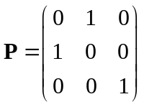 4. 3 5.0 6. 0 7.相关 8.-8 9.2 10. 1

二、计算题（共4题，每题10分，共40分），写出必要的答题步骤
1.
解：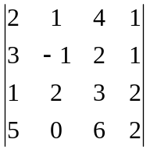=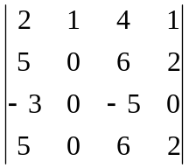=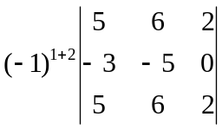=0 （10分）
2. 解：
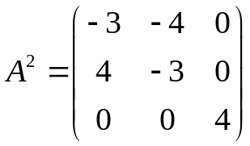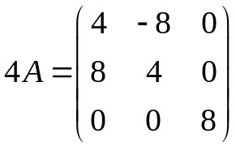
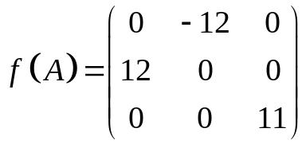 （10分）
3. 由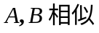可知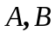的特征值相同，
而易知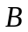的特征值为 -1,t,3，因此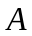的特征值也为 -1,t,3
利用特征值的性质可得
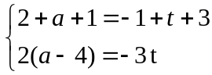
解得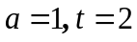. （10分）
4. 已知向量组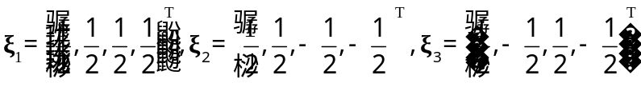，
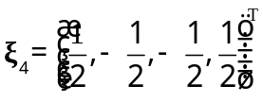，判定矩阵是否为正交矩阵 ,给出理由，并求
经计算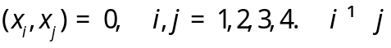， 且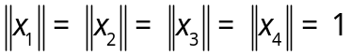，故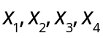为一组标准正交基，故A为正交矩阵.

所以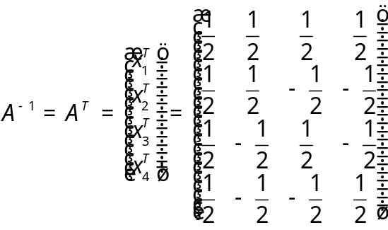 （10分）

三、计算题（共2题，第一题10分，第二题12分，共22分），写出必要的答题步骤
1.
解：记方程组的增广矩阵为，则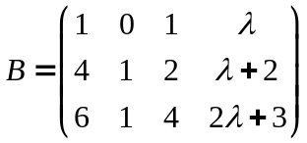，
对其进行行变换，化为行阶梯形：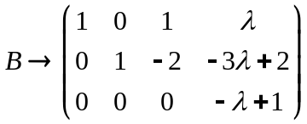，
易知，当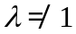时，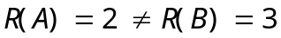，方程组无解；
当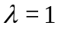时，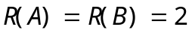，方程组有无穷多解； ----------6分
当时，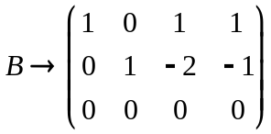，与原方程组同解的方程组为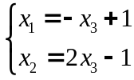，
由此可得原方程组的通解为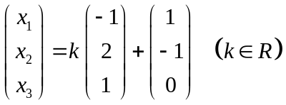. ----------10分
2.
解：记二次型的矩阵为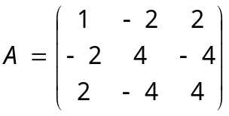,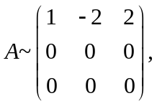
故二次型的秩为1. ----------4分
由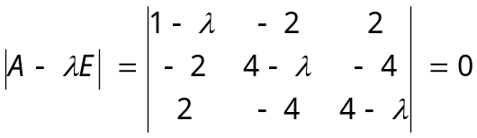，可得：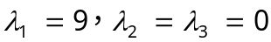，
当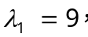求解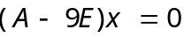的一个基础解系：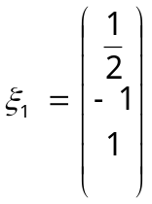，单位化：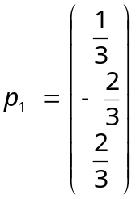,当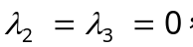求解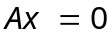的一个基础解系：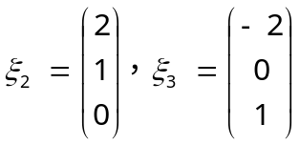，
正交化：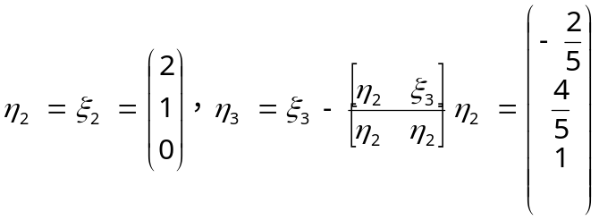，
单位化：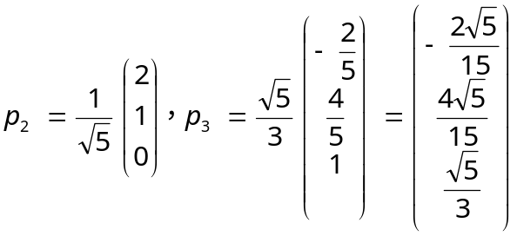， ----------10分

令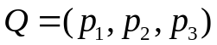，则可得正交变换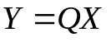，

二次型的标准形为：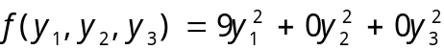. ----------12分

三、证明题（共2题，每题4分，共8分），写出必要的答题步骤

1. 设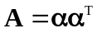，证明0是 的  重特征值.

证明：设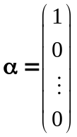，则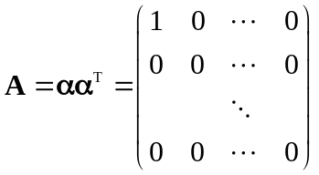，

则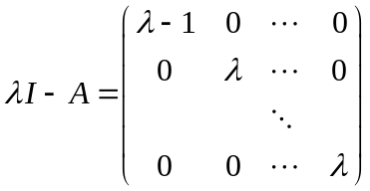，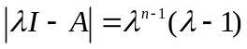，所以0是 的 重特征值.

同理可证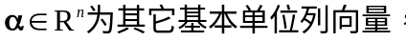也有，

综上，0是 的 重特征值. ----------4分

2. 证明：若A为正交矩阵，则A的伴随矩阵也是正交矩阵.

证明：因为若A为正交矩阵，故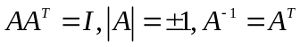

故，

得证A的伴随矩阵也是正交矩阵. ----------4分

